附圖一：系爭專利主要圖式
圖1a為電連接器立體正視圖；圖1b為電連接器之立體背視圖
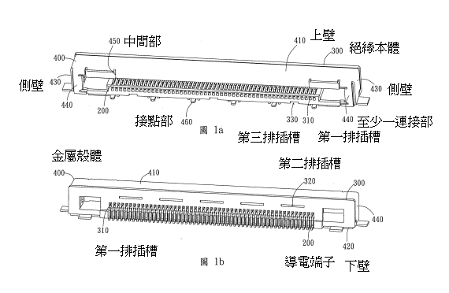

圖5為電連接器之元件爆炸示意圖
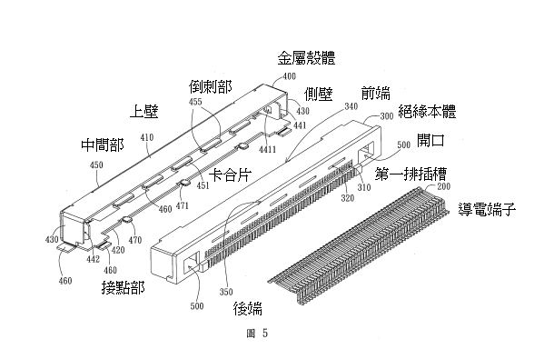

附圖二：證據1
第4圖為第2圖連接器之下視斜視圖
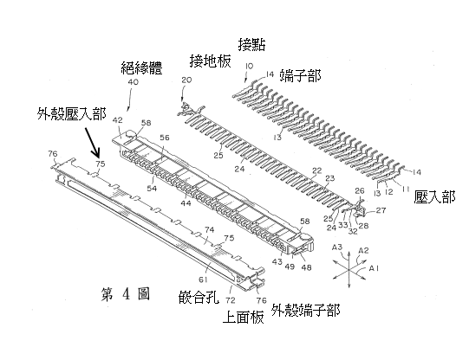

第5圖為第2圖連接器之外殼削除一部分後，主要部分放大斜視圖
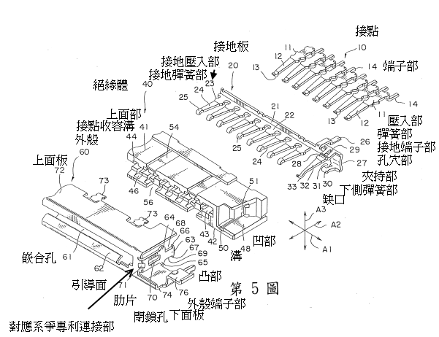

第8圖為第2實施例之連接器連同對象連接器之斜視圖
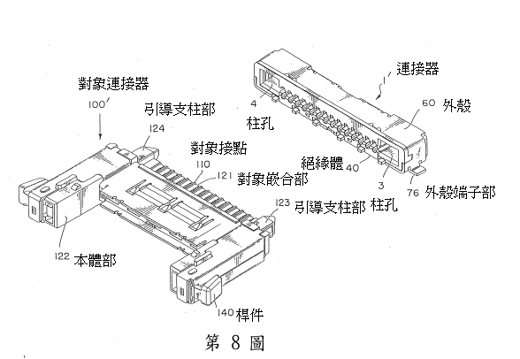

附圖三：

附圖四：

附圖五：

第9圖為第8圖所示連接器之分解斜視圖
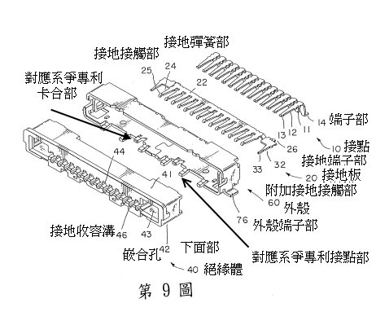

第10圖為第9圖連接器之後視斜視圖
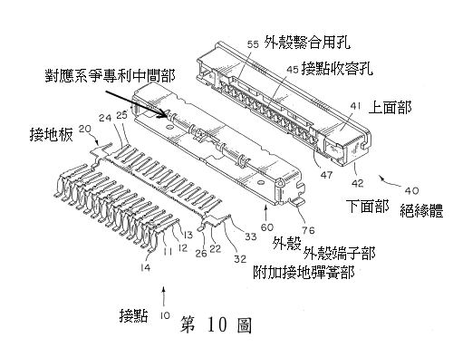

第11圖為第10圖連接器之下視斜視圖
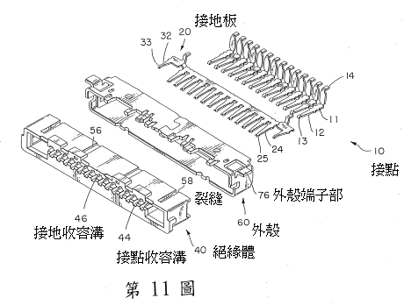

附圖三 ：證據2
第三圖為電連接器第一實施例之分解圖
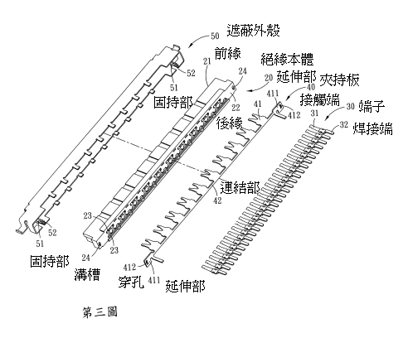

附圖四 ：證據4
第8圖為電纜連接器之分解透視圖示
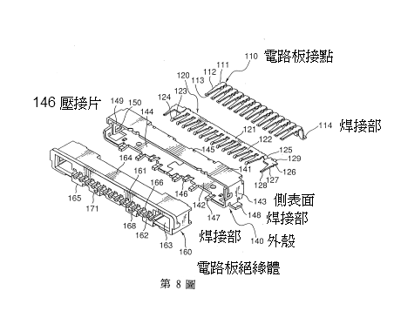

附圖五：證據5
圖五係實施例之另一角度立體圖


